В рамках проекта «Я могу», воспитанники старшей группы «Гномики» Лаптев Иван и Григорьева Александра научились складывать в технике оригами самоходный бумажный танк. В течении недели Ваня с Александрой постарались освоить основы техники складывания бумаги. Учились проводить четкую, прямую линию вдоль листа, помогая подушечками пальчиков или ноготками, сгибать лист аккуратно по диагонали, заворачивать уголки и т.д., также обучались читать простые схемы. Дома вместе с родителями закрепляли полученные знания.
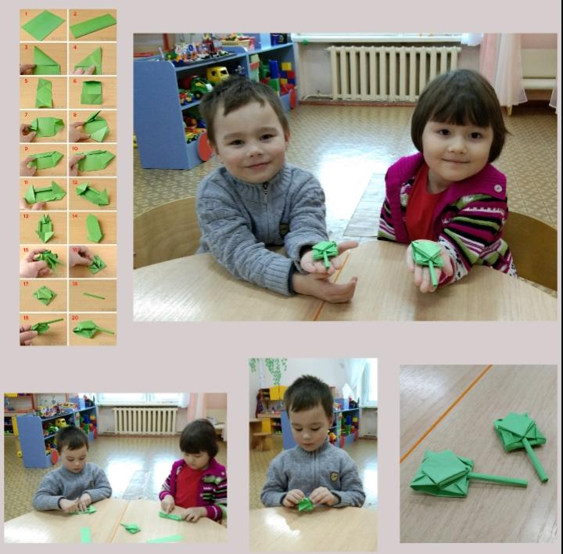
После того, как Ваня с Александрой научились складывать базовые формы, вместе с педагогом подобрали схему конструирования танка. Процесс создания танка довольно увлекателен и одновременно сложен, но, руководствуясь подробной инструкцией с пошаговым описанием и схемой сборки, у юных конструкторов все получилось. Свои поделки ребята теперь используют в своих играх. И с большим удовольствием складывают такие же танки своим друзьям.

